Дата «___»________ 20__г Класс 4-«__»

**Тема урока**: Единицы измерения объёма

**Цели:**

**Все учащиеся смогут:** вычислять объем прямоугольного параллелепипеда, различают четные и нечетные числа

**Большинство учащихся смогут:** преобразовывать формулы нахождения периметра и площади для нахождения длины и ширины фигуры.

**Некоторые учащихся смогут:** преобразовывать формулу параллелепипеда для нахождения ширины, высоты

**Ход урока**

**I. Организационный момент.**

**II. Устный счет.**

1. М а т е м а т и ч е с к и й д и к т а н т.

Запишите числа:

а) Половина числа равна 18. Найдите это число.

б) Три четверти числа равна 60. Найдите это число.

в) Треть числа равна 27. Найдите это число.

2. Решите задачу.

Одна группа туристов села в 6 автобусов по 40 человек в каждый, а другая – в 4 автобуса по 30 человек. Сколько всего туристов было в двух группах?

– Измените условие задачи так, чтобы последнее действие было вычитание.

3. Сравните выражения, не вычисляя их значений.

36084 · 7 … 36084 · 5

40204 · 23 … 23 · 40204

800050 · 7 … 8000000 · 7

(3027 · 7) · 6 … 3027 · (7 · 6)

20402 · 3 · 20 … 20402 · 60

80000 · 2 · 27 … 160000 · 27

7987 · 23 … (7000 + 987) · 23

24 · 6080 … (6000 + 80) · 24

4. В какой фигуре кубиков больше? Что это значит?

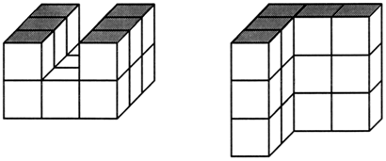

**III. Постановка проблемы.**

– Прочитайте математические понятия: *периметр, длина, площадь, объем, отрезок.*

– Какое понятие лишнее?

– Объясните почему.

– Что обозначает понятие «объем»?

**IV. Работа по теме урока.**

1. З а д а н и я №1, №2.

– Сравните предметы, изображенные на рисунке в №1.

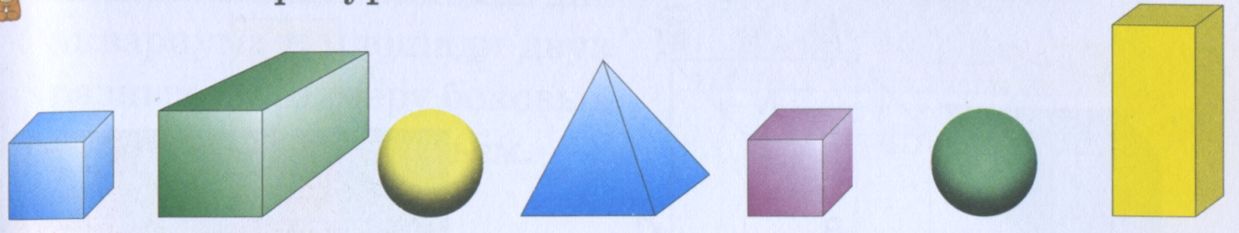

– Чем похожи предметы? Как их все можно назвать? *(Это пространственные предметы.)*

– Можно данные предметы назвать объемными?

– Что обозначает слово «объем»? *(Объем показывает, сколько места занимает предмет в пространстве.)*

С п р а в о ч н ы й м а т е р и а л д л я у ч и т е л я

**Понятие объема**

Подобно тому как для фигур на плоскости вводится понятие площади, для тел в пространстве вводится понятие объема. Сначала рассматриваются только простые тела. Тело называется простым, если его можно разбить на конечное число треугольных пирамид.

Для простых тел объем – это положительная величина, численное значение которой обладает следующими свойствами:

1) равные тела имеют равные объемы;

2) если тело разбито на части, являющиеся простыми телами, то объем этого тела равен сумме объемов его частей;

3) объем куба, ребро которого равно единице длины, равен единице.

Если куб, о котором идет речь в определении, имеет ребро 1 см, то объем будет в кубических сантиметрах; если ребро куба равно 1 м, то объем будет в кубических метрах; если ребро куба равно 1 км, то объем будет в кубических километрах, и т. д.

№2

– Прочитайте формулы, записанные на доске:

*S = a* · *b*

*S = a* · *h* : 2

*P* = (*a + b*) · 2

*V = a* · *b* · *h*

– Объясните, что можно определить, используя каждую формулу.

– Что обозначают буквы в записи каждой формулы?

– С какой проблемой вы встретились?

– Что можно определить, используя последнюю формулу?

– Найдите значение произведения длины, ширины и высоты коробки.

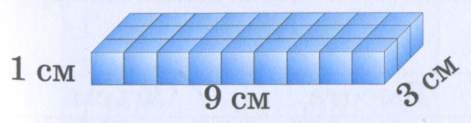

– Какое число у вас получилось? *(27 куб. см.)*

– Какой вывод вы можете сделать?

В ы в о д: объем прямоугольного параллелепипеда равен значению произведения ее длины, ширины и высоты.

– Запишите данный вывод в общем виде.

З а п и с ь: *V = a* · *b* · *h*

– Объясните, что обозначают данные буквы.

С п р а в о ч н ы й м а т е р и а л д л я у ч и т е л я

Формулу *V = a* · *b* · *h* можно читать разными способами.

1) Если нужно напомнить правило, тогда говорят так: «Объем *вэ* прямоугольного параллелепипеда равен произведению *а*, *бэ* и *аш* (трех его измерений».

2) Если нужно только прочитать запись формулы, то говорят: «*Вэ* равно произведению *а*, *бэ* и *аш*» или «*вэ* равно *а*, *бэ*, *аш*».

Названия единиц объема читают полностью.

Например:

15 см3 – пятнадцать кубических сантиметров;

1 м3 = 1000 дм3 – один кубический метр равен одной тысяче кубических дециметров.

– Рассмотрите предметы, изображенные на рисунке.

– Чем они похожи? *(Одинаковой формой.)*

– Чем отличаются? *(Разными размерами, т. е. разными объемами.)*

– От чего зависит объем коробок? *(От размера, т. е. от длины, ширины и высоты коробки.)*

– Найдите объем второй коробки.

КУБ

Куб - прямоугольный параллелепипед, у которого все грани - квадраты.

Куб имеет 6 граней. Что можно сказать про грани куба?

Грани куба равны/не равны между собой?

Сравни развёрнутые модели куба и прямоугольного параллелепипеда. Найди сходство и различие моделей. *Раздать развертки на отдельных карточках.*

**V. Повторение пройденного материала.**

№3 устно.

№4 – самостоятельно

|  |  |  |  |
| --- | --- | --- | --- |
| **Длина** | **Ширина** | **Высота** | **Объём** |
| 9 м | 8 м | **7** м | 504м3 |
| 10 см | 5 см | 8 см | 400 см3 |
| 8 дм | 4 дм | 3 дм | 96 дм3 |

№5 – с комментированием у доски.

1. 45 · 20 = 900 (см2) – площадь дна аквариума
2. 45 · 30 = 1350 (см2) – площадь передней и задней стенок аквариума
3. 30 · 20 = 600 (см2) – площадь боковых граней аквариума
4. 45 · 20 · 30 = 2700 (см3) – объём аквариума

**VI. Итог урока.**

– Что нового узнали на уроке?

**Домашнее задание:** № 6 по учебнику